**Диагностическая работа для 1 класса 1 четверть**

**1.** Раздели звуки на две группы, для этого соедини их с нужной моделью.

[а]

[д]

[с] [у] [о] [з]

[и] [н]

**2.** Обведи и допиши слоги. Подчеркни слоги, которые наиболее похожи на образец.



**3*.*** Установи соответствие между группами предметов и числами, которые обозначают количество предметов (соедини линией).

**4 3 2**

**4.**Дорисуй столько кругов, чтобы большой круг стал четвертым по счету справа налево.

**5.** Рассмотри рисунки. Отметь значком в кружочке те рисунки, на которых ученик правильно ведет себя в школе.

1.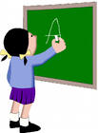 2.  3 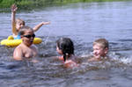

4. 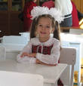 5. 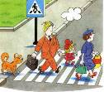 6. 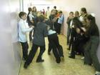

***Задания повышенного уровня***

**6.** Отметь в пустом квадрате галочкой схему, которая соответствует предложению: «Как тебя зовут?»

!

?

?

.

**7.** Разгадай правило, по которому расположены фигуры в ряду. Дорисуй еще две фигуры.

**8.** На рисунке изображено дерево.

Нарисуй вверху от него солнышко, внизу - травку, слева – цветок, справа – гриб.